МБОУ «Дмитриевская ООШ»
Ильинский район
Учебная ситуация достижения метапредметного результата
«Умение анализировать и обобщать информацию,
представленную не сплошным текстом»

Авторы:
МБОУ «Дмитриевская ООШ», Ильинский район:
Куликова Светлана Ивановна-замдиректора по УВР;
Коняева Галина Егоровна- учитель математики
Поносова Лариса Анатольевна- учитель биологии
Турова Галина Васильевна- учитель английского языка

Метапредметная игра для 7 -9 классов
«Интеллектуальное кафе- Шаги к профессии»

«Чтобы переварить знания, их надо поглощать с аппетитом»
А. Франс
В игре участвуют сборные команды по 3-6 человек.
Все задания разработаны и направлены на формирование и развитие метапредметного результата - умение анализировать и обобщать информацию, представленную не сплошным текстом.
Задания разработаны от простых (на этапе разминки- зарабатывания Умок к более сложным- заказ блюд.
Оборудование:
- Меню
- Карточки с заданиями для приготовления информационных блюд;
Рекомендации к проведению:
1.Столы поставить и накрыть скатертями как в настоящем кафе;
2. Выбрать для каждого столика официанта;

Ход игры:
- Вступительное слово и представление жюри ведущими;
- Конкурс на определение платёжеспособности команд;
- Конкурс на лучшее «потребление» салатов
- Конкурс первых блюд;
- Конкурс вторых блюд;
- Конкурс напитков;
- Подведение итогов

Ведущий 1.
С тех пор, как существует мирозданье
Такого нет, кто б не нуждался в знанье.
Какой мы не возьмем язык и век –
Всегда стремился к знанью человек…

Мы рады приветствовать всех в нашем уютном интеллектуальном кафе «Шаги к профессии».

Ведущий 2.
- Столики в нашем кафе уже заказаны (визитки).
Ведущий 1.
В нашем кафе Вы всегда найдете уникальные блюда информационной кухни.
Каскад холодных и горячих закусок помогут разыграться вашему настоящему логическому аппетиту.
Ведущий 2. Рекомендуем попробовать наши супы, удовлетворяющие пристрастия к любой кухне.
Ведущий 1. Шикарные горячие закуски и чудесные салаты позволят развить ваш интеллект и общую культуру мышления.
Ведущий 2. А наши напитки, несомненно, вызовут ваш интерес и утолят жажду познания неизвестного и загадочного в мире логики и информации.
Ведущий 1.
Работа кафе:
Каждый столик должен выбрать блюда из каждой категории, оплатить счет, затем по очереди эти блюда «съедаются» (т.е. решаются).
Выбрать следующее «блюдо» можно после того, как «съешь» предыдущее.
Выполненное задание («съеденное блюдо») отдают официанту, который передает его в жюри.
Жюри проверяет правильность ответов. ( Если все верно, вы приступаете к другому блюду, если есть ошибки, нужно «доесть», т.е. дорешить)
После завершения трапезы каждой команде сообщаются набранные баллы и определяется победитель ( Кто съест больше блюд за определенное время- 45 минут и потратит больше Умок).
- Прибыль нашего кафе будут подсчитывать: жюри

Ведущий 1.
- Каждый столик познакомился с меню, как видите - блюда дорогие, сейчас посмотрим, смогут ли наши посетители оплатить счет?
Ведущий 2.
- Сейчас это делается легко; в основном оплата проводится по пластиковым картам.
Ведущий 1.
- Давайте проверим - есть ли Умки (так будут называться наши купюры) на картах присутствующих клиентов.
Ведущий 2.
-Давайте.
Ведущий 1.
- Итак, вам предстоит ответить на вопросы и, в ходе ваших ответов мы узнаем, какой суммой вы располагаете.

Разминка

1. Анаграммы-профессионалы (20 умок)

Задание: переставить буквы в предложенных словах так, чтобы получились названия профессий.

РВАЧ = --------------------------(медработник)
КРЕДИТОР = -------------------- (руководитель предприятия)

АД +МИНИСТР + РОТА = А------------------- (руководящее должностное лицо)
ТОМАТ + ГОЛОС = С - - - - - - - - - (зубной врач)
БАНЩИК + РАБА = Б- - - - - - - - - (ударная профессия)
РИСК + ПАЧКА = С - - - - - - - - - - - - - - -(женщина-музыкант)

2. Он- она (20 умок)

1. Она - балерина, он –
2. Она – стюардесса, он –
3. Она – конькобежка, он –
4. Она – доярка, он –
5. Она – швея, он –
6. Она – медсестра, он –
7. Он – профессор, она –
8. Он – кузнец, она –
9. Он- певец, она –
10. Он – водолаз, она –

3. Наборщикам текстов иногда приходится очень сложно разобраться. Прочитайте и запишите текст. (30 умок)
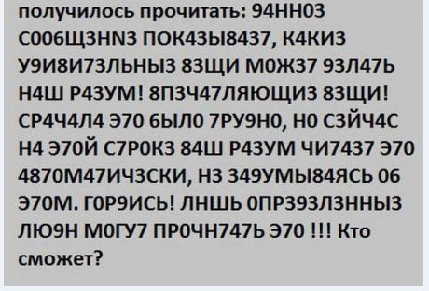
4.Угадайте номер, на котором стоит автомобиль. (20 умок)
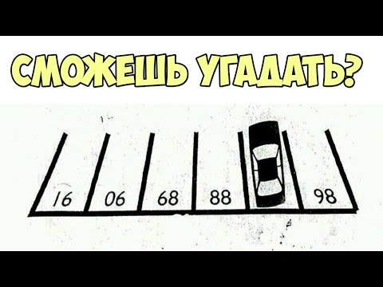

5. Разгадайте ребусы (40 умок)
1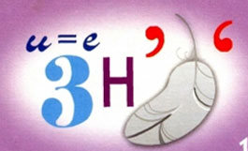 2
3 4 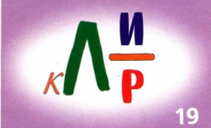
5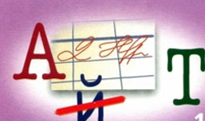 6

- Найдите названия 10 профессий (20 умок)

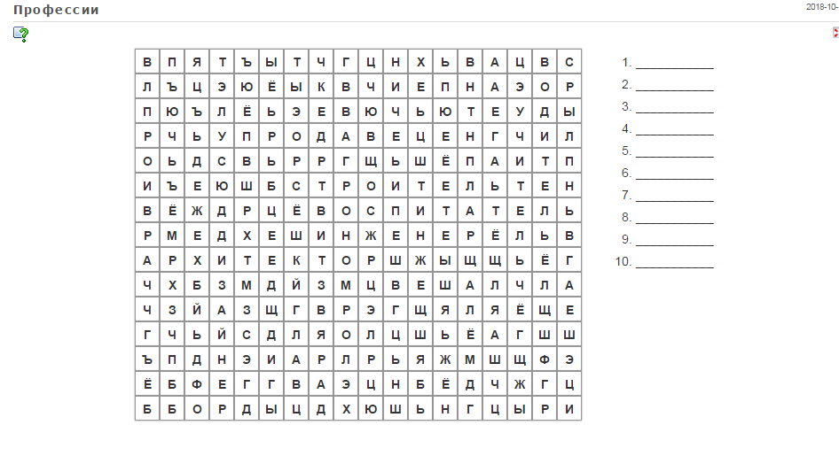

Ведущий 2
-Суммы на картах приличные и нашим посетителям по карману любое из предложенных блюд.
Ведущий 1.
Посетителям нашего кафе мы предлагаем меню и ждём заказ.

I. Холодные закуски

Салат «Ассорти» – 10 умок
Перечислите все профессии, принимающие участие в изготовлении данного продукта, начиная от процесса получения сырья до контроля готового изделия, его продажи. Торт –

II.Первые блюда

Информационный борщ- 30 умок
Заполните таблицу, используя информацию в рекламных буклетах (приложение №2):
Пермский агропромышленный техникум | Краснокамский политехнический техникум
 | Штукатур
 | Краснокамск
Бюджет
 | очно
10 месяцев
 | 9 классов
12 человек

Солянка - 20 (умок)

Определите специальность по следующим параметрам: («Пермский радиотехнический колледж им. А.С.Попова») (приложение №3)
Срок обучения | 3 года 10 месяцев
Квалификация выпускника | Техник
Стоимость обучения | Платно
Базовое образование | 11 классов
Форма обучения | Заочное

III. Вторые блюда.

Плов без мяса, но со специями – 30 умок

Изучите рекламные буклеты и выполните задание (приложение №4)

- Верна ли следующая информация:
- Пермский машиностроительный колледж ведёт приём только на базе 11 классов.
- В Пермском химико-технологическом техникуме можно получить профессию автомеханика.
- Пермский нефтяной колледж имеет лицензию №690 от 10.10.2015 г.
- Продолжи фразу:
- Пермский машиностроительный колледж с 1955 года выпустил более ………
- В Пермском химико-технологическом техникуме создана доступная среда для ….
- Пермский нефтяной колледж принимает на заочное отделение на …..
- Найди ошибку:
- Химико-технологический техникум находится по адресу: г. Пермь ул. Ласьвинская,5
- Профессию станочника можно получить за 2 года на базе 9 классов
- При поступлении в нефтяной колледж нет вступительных испытаний.

Жаркое «Профессии будущего».
Разгадать кроссворд, используя информацию из буклета (приложение № 5)
- Необходимый навык дизайнера виртуальных миров.
- Один из вступительных экзаменов в ПГНИУ.
- Создание интерфейсов, максимально комфортных для пользователя.
- Необходимый навык для архитектора информационных систем.
- Факультет, на котором можно получить профессию будущего.
- Навык, необходимый для сетевого юриста.
- Одно из концептуальных решений для виртуального мира, создаваемых дизайнером виртуальных миров.
- Фамилия автора статьи.
- Площадки в сети, организацией и модерированием которых занимается организатор интернет-сообществ.
- Навык, необходимый для четырёх из шести профессий будущего.

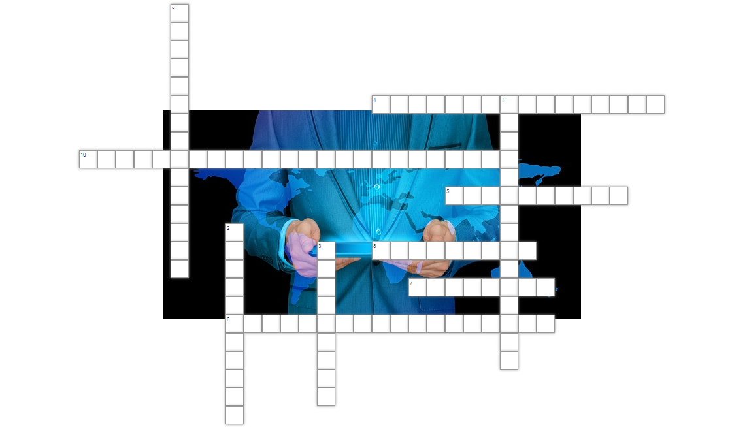

IV. Напитки

Кока- кола - 30 умок
В Саудовскую Аравию направился крупный рекламщик Кока-Колы для презентации новой линейки продуктов и проведения рекламной кампании.
Была предложена отличная концепция: 3 плаката, расположенных в ряд. Но рекламная кампания с треском провалилась. Почему? 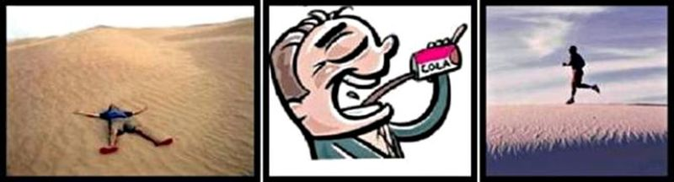
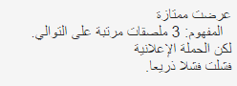

Ведущий 2.
- Наступает самый волнующий момент: какова же прибыль нашего кафе на сегодняшний день?
Об этом нам сообщит наш кассир.
Жюри подвело итоги, и мы с нетерпением ждём результатов
(Слово жюри)
Ведущий 1.
Вот и всё. Наше кафе закрывается. А завтра…
-А завтра, надеемся, что наше кафе не будет пустовать, а также гостеприимно распахнёт свои двери всем желающим. До новых приятных встреч!
-До свидания.

Ключи:
1. Анаграммы – профессионалы. Рвач – врач, кредитор – директор, ад+министр+рота – администратор, томат+голос – стоматолог, банщик+раба – барабанщик, риск+пачка – скрипачка.

2. Он-Она.
1. Танцор балета
2. Стюард
3. Конькобежец
4. Дояр
5. Портной
6. Медбрат
7. Профессор
8.Кузнец
9. Певица
10. Водолаз

3. Данное сообщение показывает, какие удивительные вещи может делать наш разум! Впечатляющие вещи! Сначала это было трудно, но сейчас на этой строке ваш разум читает это автоматически, не задумываясь об этом. Гордись! Лишь определённые люди могут прочитать это!!!

4. 87
5. Тренер, водитель, скульптор, кулинар, адвокат, сварщик
6. Профессии –
- Врач
- Учитель
- Воспитатель
- Продавец
- Агроном
- Инженер
- Строитель
- Водитель
- Архитектор
- Дизайнер

Салат «Ассорти»
Агроном, хлебороб, комбайнёр, фермер, доярка, водитель, мельник, пекарь, формовщик, кондитер, продавец.

Первые блюда:
Информационный борщ

Пермский агропромышленный техникум | Краснокамский политехнический техникум
Штукатур | Штукатур
П. Ильинский | Краснокамск
Бюджет | Бюджет
Очно | очно
10 месяцев | 2 года 10 месяцев
Лица, не имеющие основного или среднего общего образования, ОВЗ | 9 классов
12 человек | 25 человек

Солянка
Техническое обслуживание и ремонт радиоэлектронной техники (по отраслям)

Вторые блюда
Плов без мяса, но со специями

1. Верна ли следующая информация:
- 9 и 11 кл
- да
- 20.10.2015 г.
2. Продолжи фразу:
- 16000 востребованных специалистов.
- для инвалидов и лиц с ограниченными возможностями здоровья.
- на базе среднего общего образования на платной основе по результатам тестирования.

- Найди ошибку:
- Ласьвинская,6
- 2 года 5 месяцев
- средний балл аттестата

Жаркое «Профессии будущего».
- Мультиязычность
- Информатика
- «юзабилити»
- Программирование
- Физический
- Мультикультурность
- Ощущения
- Збагойный
- Образовательные
10. Клиентоориентированность

Напитки
На арабском языке читают справа налево.

